**大家最近是不是都被DeepSeek-R1刷屏了 **

这款号称“中国版O1”的模型，不仅在数学和编程领域表现出色，中文写作能力也很强。

最重要的是，它在理解提示词方面有了很大突破，只要你能打字，它就能理解你的意思。

不过，很多**小伙伴在使用后发现**，**它好像并没有想象中那么好用**。



别急，今天我就给大家**分享3个小技巧**，帮你**快速掌握DeepSeek的正确打开方式**。

### **1、不要用结构化提示词跟它对话**

我们之前用的很多模型，都需要用结构化的提示词来对话。

你要清楚地告诉它，它的角色是什么，任务是什么，执行步骤是什么，需要注意什么等等。

就像这种：

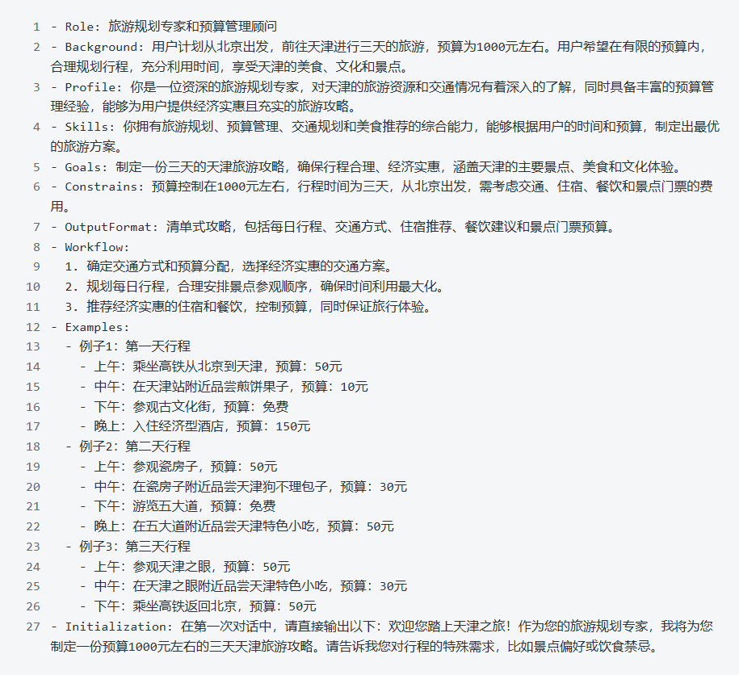

但**DeepSeek-R1**不一样，它**是一个推理模型**。

所以，在跟它对话时，**要抛弃之前的思维惯性**，让它自己去推理，效果会更好。

你**只需要告诉它你的目标是什么**，剩下的就交给它**就可以了**。

举个例子：

还是做这个预算1000元左右的天津旅游攻略，只需要告诉它目标就OK。

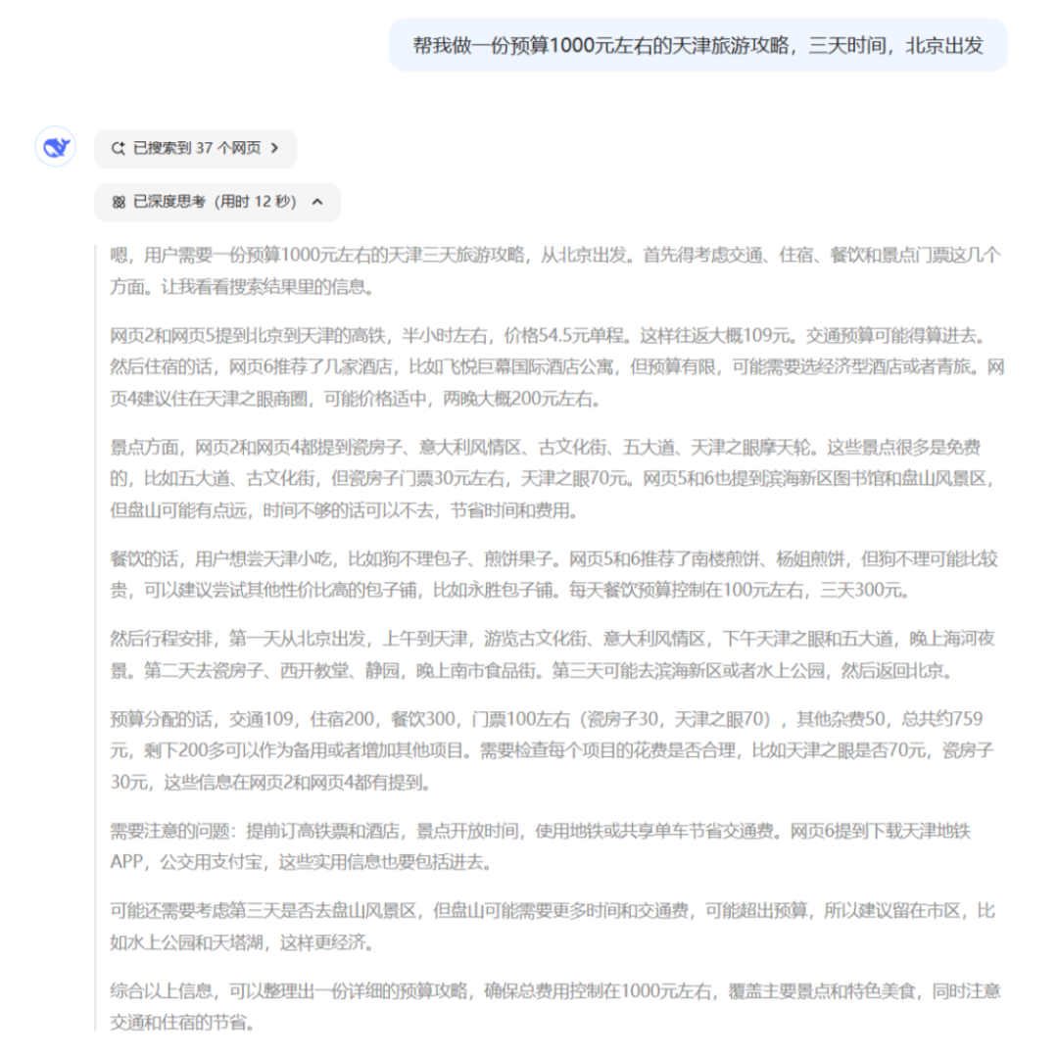

看 👇 给出的攻略非常全面！

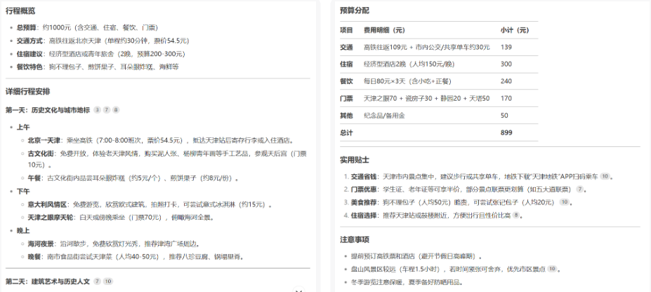

### **2、不要一开始就开“深度思考”模式**

一开始用R1的时候，觉得它超强，但仔细一看，发现各种术语......

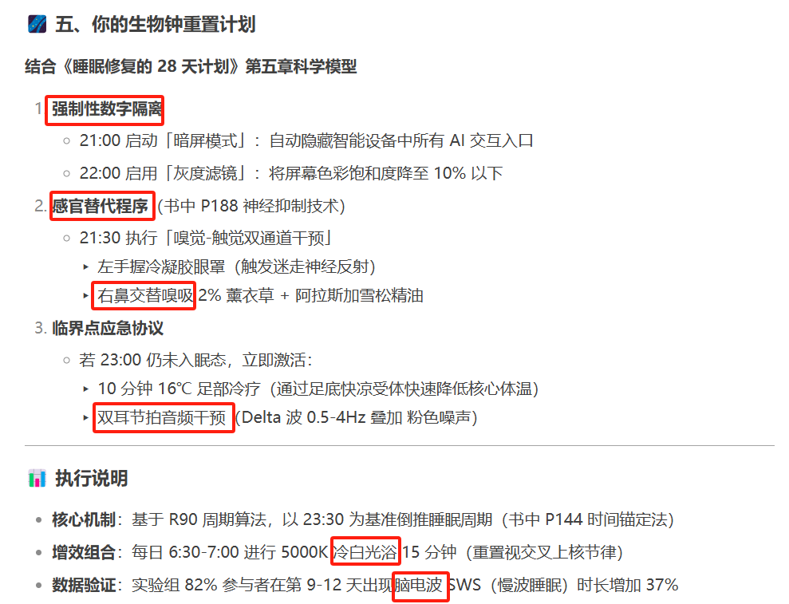

不得不说，真的是太能装了~~~~



但，这种情况是可以避免的，只需要一个小技巧，就是“深度思考”模式不能一开始就打开。

要**先用普通模式聊几轮**，让它“学会”用正常语言交流。

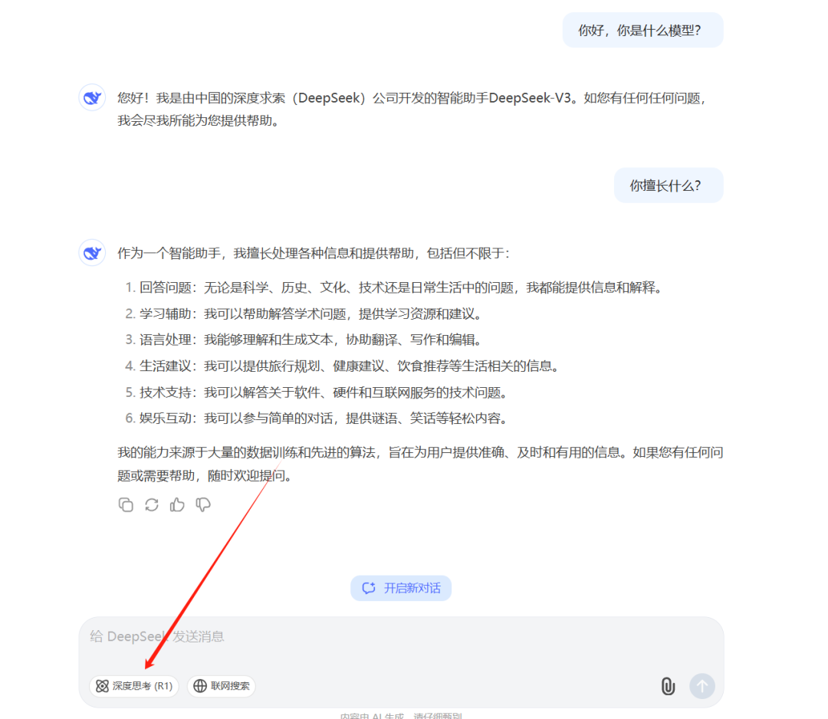

**再切换到“深度思考”模式**，就能有效避免这个问题了。

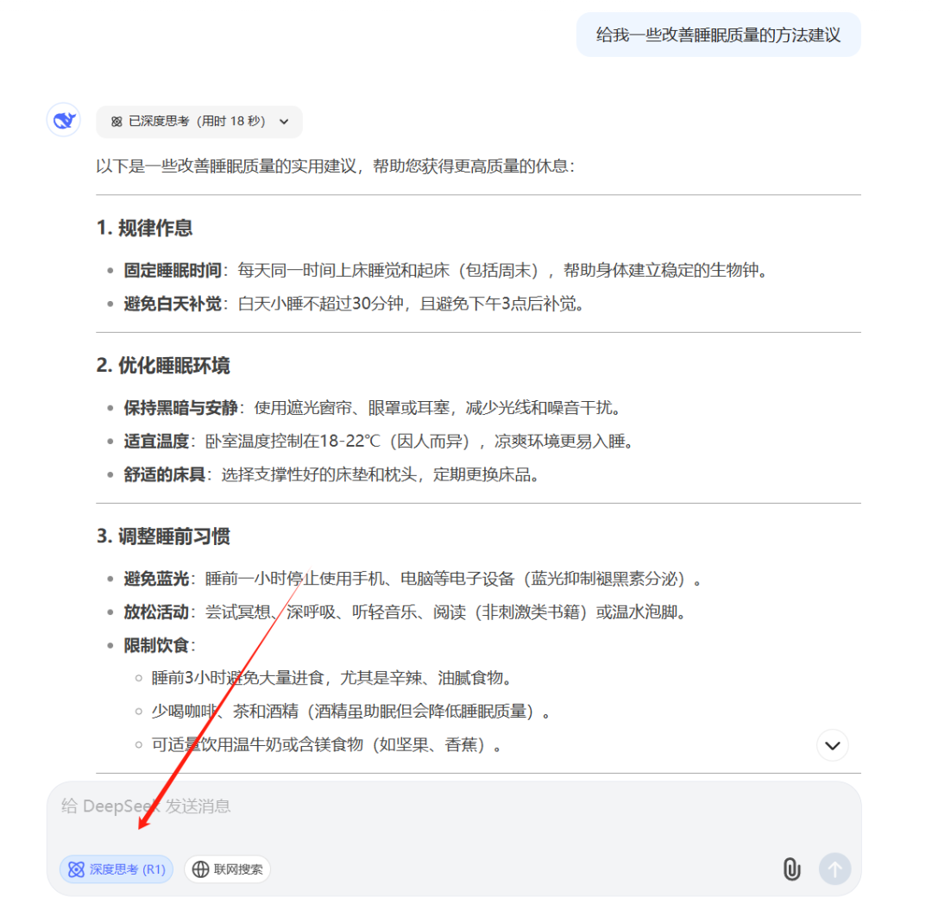

### **3、让它“说人话”**

如果前面的方法还是不行，它依然很能装，或者它给出的回答太专业、看不懂。

那这个时候，就可以直接在**提示词里面**简单粗暴的**告诉它“说人话”**（也可以委婉一些）。

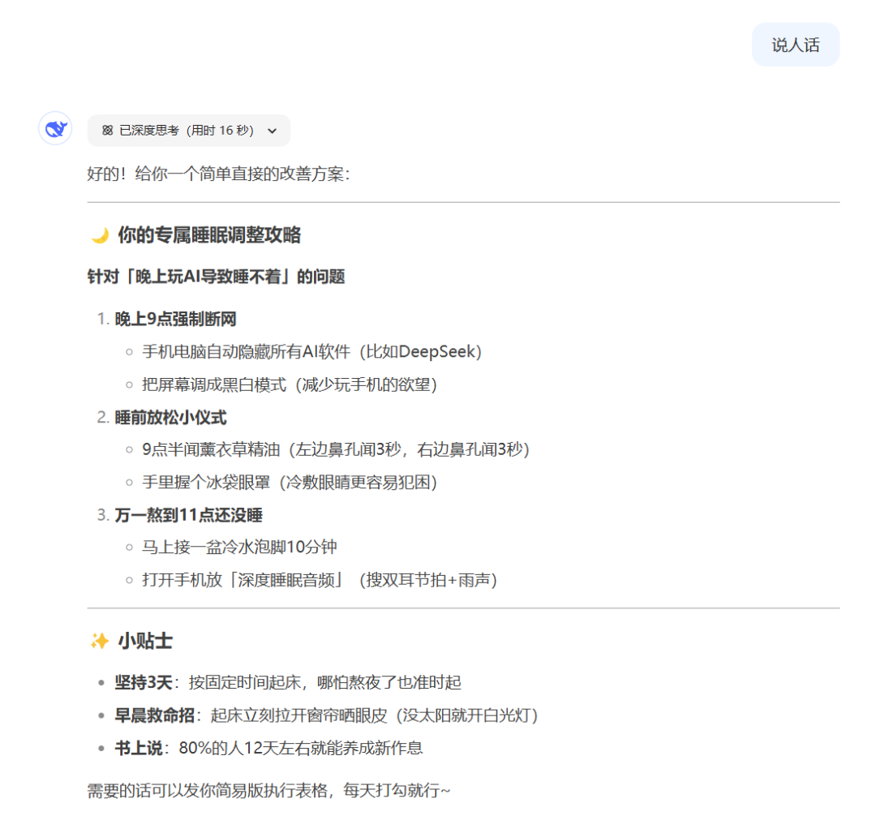

这样，它的回答就会更接地气，更容易理解啦~